

**OFICINA CENTRAL DE GESTIÓN DE TECNOLOGÍAS DE LA INFORMACIÓN – OCGTI**

Gestión de planillas

MCVS-O1-3131

Manual de Usuario

**Historial de Versiones**

|  |  |  |  |
| --- | --- | --- | --- |
| **Fecha** | **Versión** | **Descripción** | **Autor** |
| 02-04-2024 | 1.0.0 | Versión de pruebas para las planillas de administrativo, docente y médico. | Humberto Manyari |
|  |  |  |  |
|  |  |  |  |
|  |  |  |  |
|  |  |  |  |

Revisado y aprobado por:

|  |  |  |
| --- | --- | --- |
| **Nombre** | **Rol** | **Firma** |
|  |  |  |
|  |  |  |
|  |  |  |

**Tabla De Contenido**

1. OBJETIVO DEL SISTEMA 4

2. ALCANCE DEL SISTEMA 4

3. DESCRIPCIÓN GENERAL DEL SISTEMA 4

4. FUNCIONALIDAD DEL SISTEMA 5

5. CONSULTAS Y REPORTES 15

6. MAPA DE NAVEGACIÓN DEL SISTEMA 16

# OBJETIVO DEL SISTEMA

* Generar de manera automática las planillas de los trabajadores.
* Consultar de manera rápida y sencilla la información de la planilla de los trabajadores.
* Generar reportes que sirvan de apoyo a la oficina de remuneraciones.

# ALCANCE DEL SISTEMA

* El Aplicativo de Gestión de Planillas abarca la generación de los distintos tipos de planillas de los trabajadores de la UNFV, así como también la generación de reportes que apoyen en las labores del área usuaria.

# DESCRIPCIÓN GENERAL DEL SISTEMA

El presente sistema denominado “Aplicativo de Gestión de Planillas”, permite la generación y consulta de planillas de manera rápida y sencilla. El acceso al sistema se realiza desde cualquier navegador y por seguridad se necesita de un usuario y contraseña, los cuales son entregados por el Área de Desarrollo de la OCGTI.

Los pasos para generar una planilla se resumen en:

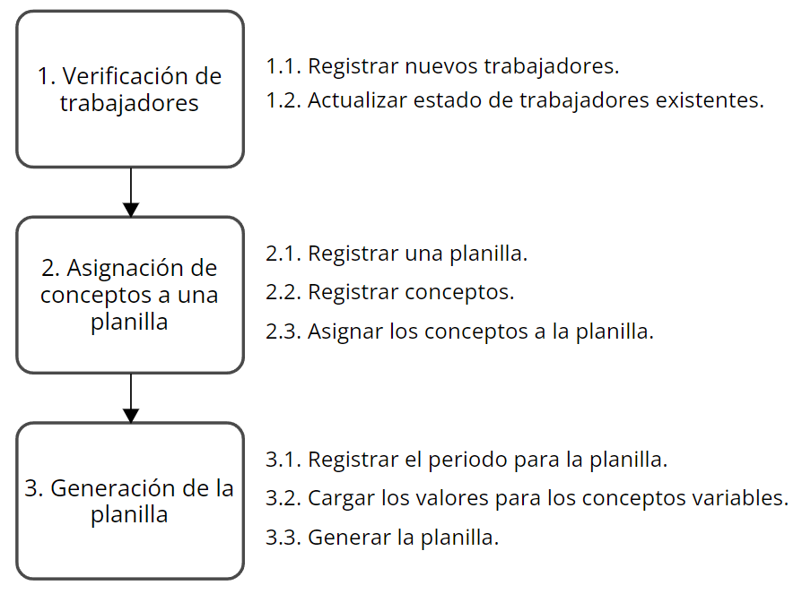

Cada paso está relacionado a un módulo dentro del sistema y dicha relación será detallada en el siguiente punto.

# FUNCIONALIDAD DEL SISTEMA

Las funcionalidades se irán explicando de acuerdo con el orden de los pasos mencionados anterior.

1. Verificación de trabajadores: este paso consiste en verificar y mantener actualizado la información de los trabajadores registrados en el sistema.
   1. Registrar nuevos trabajadores

Para registrar nuevos trabajadores se deberá de entrar al módulo de **Gestión de trabajadores**, para acceder a dicho módulo se realiza lo siguiente:

1. Hacer clic en la opción **Operaciones**.

1. Hacer clic en el módulo **Gestión trabajadores**.

Dentro del módulo de **Gestión de trabajadores** se puede visualizar 2 elementos importantes: un botón de color azul el cual muestra el formulario para registrar nuevos trabajadores, y una tabla en la cual se mostrará la información de los trabajadores registrados.

* Botón Nuevo trabajador: al hacer clic en este botón se mostrará un formulario con los campos necesarios para agregar un nuevo trabajador al sistema.

Campos obligatorios:

* Documento de identidad.
* Apellidos y nombres.
* Código de trabajador
* Fecha de ingreso.
* Dependencia.

Campos opcionales:

* Cuenta bancaria.

Para registrar los datos, se debe presionar el botón **Guardar**.

* Tabla de trabajadores: muestra la información básica de los trabajadores y también permite actualizar su información en caso sea necesario. La actualización de datos se tratará en el siguiente punto.
  1. Actualizar estado de trabajadores existentes.

La actualización del estado de un trabajador se realiza desde la tabla de trabajadores. Para ello primero se debe presionar el ícono del lápiz azul ubicado al lado derecho de la columna estado.

Al presionar la opción de edición se mostrará un formulario con los datos registrados del trabajador seleccionado, dichos datos se pueden modificar según sea necesario.

Para guardar los cambios se debe presionar el botón **Guardar**.

En este formulario se puede modificar todos los campos a excepción del vínculo del trabajador.

1. Asignación de conceptos a una planilla
   1. Registrar una planilla.

Para registrar una planilla se deberá de entrar al módulo de **Configuración de Planillas**, para acceder a dicho módulo se realiza lo siguiente:

1. Hacer clic en la opción **Configuración**.

1. Hacer clic en el módulo **Planillas**.

Dentro del módulo de Configuración de Planillas se pueden registrar diversas planillas para los trabajadores, así como también asignar los conceptos que sean necesarios. Aquí se explicará la creación de una nueva planilla, y el registro de conceptos se abarcará en los siguientes puntos.

Para registrar una planilla se debe presionar el botón **Nueva Planilla** ubicado arriba de la lista de planillas.

Al presionar dicho botón se mostrará el formulario para registrar una nueva planilla.

Primeramente, se deberá de seleccionar la categoría de la planilla, luego se deberá ingresar una breve descripción de la planilla que se está registrando.

Para finalizar, se debe de presionar el botón **Guardar** para registrar la planilla en el sistema.

* 1. Registrar conceptos.

Una vez que se tiene la planilla creada, se deberá de registrar y asignar los conceptos que conformaran la planilla, cabe señalar que el registro y asignación de conceptos son 2 pasos separados.

En el registro se considera el código y descripción del concepto, una vez se tengan todos los conceptos necesarios que serán incluidos en una planilla se procede a su asignación, aquí es donde se elegirá a qué planilla pertenecen y cuánto es el monto que tienen según el tipo de trabajador docente, administrativo, etc.

Para comenzar con el registro de conceptos se debe de dar clic al botón **Nuevo concepto**.

Al presionar el botón **Nuevo concepto** se mostrará el siguiente formulario.

Aquí se debe de seleccionar el tipo de concepto, luego se deberá ingresar el código y descripción del concepto.

El campo abreviatura de concepto es opcional.

Para finalizar, se debe de presionar el botón **Guardar**.

En caso se necesite modificar algún dato del concepto, sólo se deberá de presionar el botón **Editar** ubicado en la última columna de la lista de conceptos.

* 1. Asignar conceptos a la planilla.

Una vez que se tiene registrados todos los conceptos, estos deben de ser asignados a las planillas correspondientes. Para ellos nos ubicamos en la lista de planillas y presionamos el botón **Asignar**.

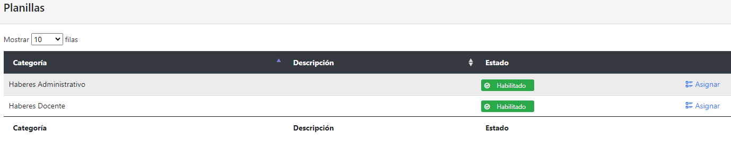

Se abrirá la siguiente ventana para asignar conceptos a la planilla, el cual está compuesto por los siguientes elementos.

3.Botón para agregar nuevos conceptos a la planilla.

2.Relación de conceptos asignados.

1.Información de la planilla seleccionada

Para agregar un nuevo concepto se debe presionar el botón **Agregar concepto** el cual mostrará el siguiente formulario.

Además, en caso de que el monto del concepto varie por trabajador, se tiene la posibilidad de que dicho monto sea registrado más adelante por medio de un Excel (esta opción se explicará más adelante en el paso 3.2).

Lo primero es seleccionar un concepto, después se deberá de elegir si el concepto tiene un monto fijo o se calculará en base a un porcentaje.

En el caso que el valor del concepto se calcule en base a un porcentaje, se deberá seleccionar los campos a los cuales se le aplicará el porcentaje.

En el caso de docentes, según su categoría y/o dedicación se aplicará ciertos conceptos, y en el caso de administrativo será según su grupo ocupacional y nivel remunerativo.

Para terminar de asignar el concepto se debe presionar el botón **Guardar**, luego de esto deberá de retroceder a la lista de conceptos presionando el botón **Volver a la lista**.

En la lista de conceptos podrá visualizar el concepto asignado, y tendrá la posibilidad de habilitar o deshabilitar el concepto, así como también de editar el valor del monto del concepto o de eliminarlo de la planilla.

1. Generación de la planilla
   1. Registrar periodo para la planilla.

Cada planilla que se vaya a generar debe pertenecer a un periodo, el periodo está conformado por un año y un mes en específico. Para entrar el módulo de **Configuración de Periodos** se debe hacer lo siguiente:

1. Hacer clic en la opción **Operaciones**.

1. Hacer clic en el módulo **Periodos**.

En este módulo se pueden ir registrando los años y meses para generar una planilla, además se cuenta con la posibilidad de editar un periodo o de eliminarlo.

Lo primero que se registra es el año, usando para ello el botón **Nuevo año**.

Aquí se deberá de registrar el año que se necesite, y para grabar los cambios se presiona **Guardar**.

Luego de tener el año, se debe de registrar el periodo para lo cual se presiona el botón **Nuevo periodo**.

Aquí se necesita seleccionar el año y mes que conformaran el periodo.

* 1. Cargar los valores para los conceptos variables.

Esta opción permite registrar un monto diferente para cada trabajador, usando para ello un archivo Excel con el siguiente formato:



En donde:

* **año**: año en el que se generará la planilla.
* **mes**: mes en el que se generará la planilla.
* **tip_documento**: código del tipo de documento de identidad del trabajador.
* **num_documento**: número de documento de identidad del trabajador.
* **categoría**: código generado para la planilla registrada en el paso “2.1”.
* **cod_concepto**: código de concepto registrado en el paso “2.2”.
* **valor_concepto**: monto del concepto para el trabajador.
* **proveedor**: código de la oficina o entidad externa de donde proviene el monto.

Para realizar el registro de esta información se debe de ir al módulo de carga de información externa.

1. Hacer clic en la opción **Operaciones**.

1. Hacer clic en el módulo **Cargar información externa**.

En este módulo lo primero que se hacer es seleccionar el archivo y hacer que el sistema verifique que la información tenga el formato adecuado, para ello se utilizan las opciones **Examinar** para seleccionar el archivo y luego **Leer archivo** en este orden.

Después de leer el archivo, se mostrará un resumen de la información contenida en el archivo seleccionado, así como también las observaciones que se encuentren. En caso se desee descargar las observaciones se debe presionar el botón **Descargar**, y para terminar con el registro de la información en el sistema, se presionar el botón **Guardar información**.

* 1. Generar la planilla.

Para generar una planilla se debe de ir al módulo de **Generación de planillas**, para ello se hace lo siguiente:

1. Hacer clic en la opción **Operaciones**.

1. Hacer clic en el módulo **Generar planillas**.

Primeramente, en el módulo de generación de planillas se debe de realizar una búsqueda de los trabajadores según los siguientes filtros: año, mes y categoría de planilla. Después de tener definido los filtros, se debe presionar el botón **Verificar**.

Al presionar dicho botón se mostrará la lista de trabajadores disponibles para la generación de su planilla. En el caso que se quiera omitir la generación de la planilla para un trabajador, se deberá de quitar el check de la casilla ubicada en la última columna.

Ahora, para generar la planilla se debe presionar el botón **Generar planilla**, esta acción tomará unos minutos dependiendo de la cantidad de trabajadores y de los conceptos asociados a la planilla.

Los trabajadores que tengan una planilla generada correctamente tendrán el mensaje “**Planilla generada**” en lugar del check.

# CONSULTAS Y REPORTES

El sistema cuenta con los siguientes reportes:

* Resumen General
* Detalle de planillas
* Resumen por dependencia
* Resumen SIAF

Estos reportes pueden ser visualizados a través de la opción de reportes.

Opción **Reportes**.

Reportes disponibles

Para visualizar cada reporte, se debe aplicar los filtros año, mes y/o categoría de planilla. Además, cada reporte tiene la opción de descarga en formato Excel.



# MAPA DE NAVEGACIÓN DEL SISTEMA

El sistema cuenta con las siguientes opciones:

Y cada opción cuenta con los siguientes módulos:

